# EJERCICIOS 2

1. Rellena la hoja de estilo con los selectores apropiados

Resultado buscado:

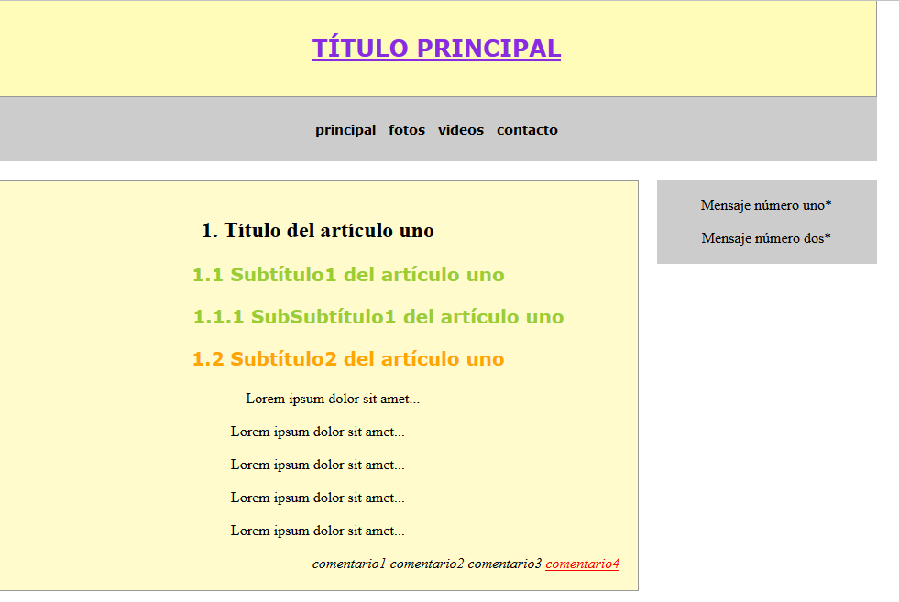

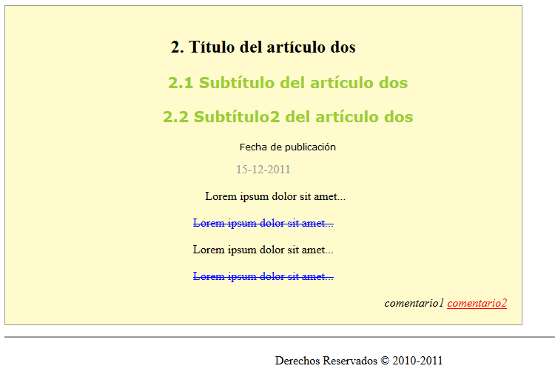

1. Rellena la hoja de estilo con los selectores apropiados

Resultado buscado:

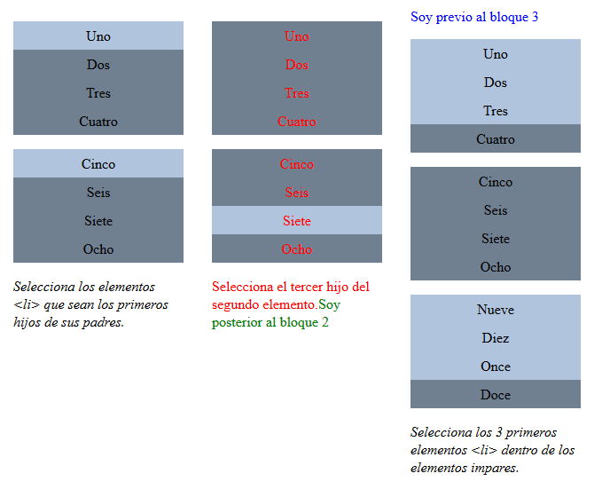

1. Rellena la hoja de estilos y el html con los selectores apropiados

Resultado buscado:

